SỞ GD & ĐT  Mã đề: 132  TỈNH THANH HÓA  THPT NGUYỄN XUÂN NGUYÊN  (Đề thi có 40 câu / 4 trang) | ĐỀ THI THỬ THPT QUỐC GIA LẦN 1 NĂM 2017  Môn: KHOA HỌC TỰ NHIÊN – HÓA HỌC  Thời gian làm bài: 50 phút, không kể thời gian phát đề

Cho biết nguyên tử khối của các nguyên tố :
H =1; C = 12; N = 14; O = 16; Na = 23; Mg = 24; Al = 27; S =32; Cl = 35,5; K = 39; Ca = 40; Cr = 52;
Fe = 56; Cu = 64; Zn = 65; Ag = 108; Ba=137.

Câu 1: Ở điều kiện thường, thí nghiệm nào sau đây không xảy ra phản ứng ?
A. Cho dung dịch BaCl₂ vào dung dịch NaHCO₃.
B. Cho dung dịch Na₂CO₃ vào nước cứng vĩnh cửu.
C. Cho CaO vào nước dư.
D. Cho dung dịch NaHSO₄ vào dung dịch Ba(HCO₃)₂.
Câu 1: Cho 7,2 gam đimetylamin vào dung dịch HNO₃ loãng dư, sau khi kết thúc phản ứng thu được m gam muối. Giá trị của m là:
A. 17,28 gam B. 13,04 gam C. 17,12 gam D. 12,88 gam.
Câu 3: Điện phân 200 ml dung dịch CuSO₄ 0,75M bằng điện cực trơ với cường độ dòng điện không đổi I = 5A, đến khi khối lượng dung dịch giảm 13,35 gam thì dừng điện phân. Thời gian điện phân là ?
A. 9650 giây B. 7720 giây C. 6755 giây D. 8685 giây
Câu 4: Tơ nilon-6,6 được điều chế từ ?
A. Caprolaptam. B. Axit terephtalic và etylen glicol.
C. Axit ađipic và hexametylen điamin. D. Vinyl xianua.
Câu 5: Phát biểu nào dưới đây không đúng ?
A. Metylamin làm dung dịch phenolphthalein chuyển sang màu xanh.
B. Anilin tạo kết tủa trắng với nước brom.
C. Riêu cua nổi lên khi đun nóng là hiện tượng đông tụ protein.
D. Nhỏ natri hiđroxit vào dung dịch phenylamoni clorua thấy hiện tượng phân lớp chất lỏng.
Câu 6: Trong số các kim loại sau đây: Ag, Cu, Au, Al. Kim loại có tính dẫn điện tốt nhất là
A. Ag. B. Cu. C. Au. D. Al.
Câu 7: H₂ khử được oxit nào dưới đây ?
A. Al₂O₃. B. CaO. C. MgO. D. CuO.
Câu 8: Phát biểu nào sau đây là đúng
A. Nhôm và crom đều phản ứng với dung dịch HCl theo cùng tỉ lệ số mol
B. Hỗn hợp gồm Ba(NO₃)₂ và NaHCO₃ có thể tan hoàn toàn trong nước dư
C. Chỉ dùng dung dịch NaOH để phân biệt được hỗn hợp gồm Mg, Al₂O₃ và MgO
D. Cr(III) oxit tan được trong dung dịch NaOH loãng ở nhiệt độ thường.
Câu 9: Đốt cháy hoàn toàn 29,2 gam hỗn hợp X gồm andehit acrylic, metyl axetat, andehit axetic và etylen glicol thu được 1,15 mol CO₂ và 23,4 gam H₂O. Mặt khác, khi cho 36,5 gam hỗn hợp X trên tác dụng hết với dung dịch AgNO₃ trong NH₃ thì thu được tối đa m gam Ag. Giá trị gần nhất của m là
A. 43,5 B. 64,8 C. 53,9 D. 81,9
Câu 10: Khi làm thí nghiệm với các chất sau X, Y, Z, T ở dạng dung dịch nước của chúng thấy có các hiện tượng sau:
- Chất X tan tốt trong dung dịch HCl và tạo kết tủa trắng với dung dịch brom.
- Chất Y và Z đều hòa tan được Cu(OH)₂ tạo dung dịch xanh lam.
- Chất T và Y đều tạo kết tủa khi đun nóng với dung dịch AgNO₃/NH₃.
Các chất X, Y, Z, T đều không làm đổi mày quỳ tím.
A. anilin, fructozơ, glixerol, metanal B. phenol, fructozơ, etylen glicol, metanal.
C. anilin, glucozơ, etylen glicol, metanol. D. phenol, glucozơ, glixerol, etanal.
Câu 11: Đốt cháy hoàn toàn 8,7 gam hỗn hợp A gồm etylen điamin và anđehit oxalic hấp thụ toàn bộ sản phẩm cháy qua bình đựng 200 ml dung dịch Ba(OH)₂ 1M thì thu được m gam kết tủa. Giá trị của m là
A. 23,64 gam B. 29,55 gam. C. 19,7 gam. D. 39,4 gam.
Câu 12: Điện phân dung dịch gồm 7,45 gam KCl và 28,2 gam Cu(NO₃)₂ (điện cực trơ, màng ngăn xốp) đến khi khối lượng dung dịch giảm đi 10,75 gam thì ngừng điện phân (giả thiết lượng nước bay hơi không đáng kể). Tổng khối lượng các muối có trong dung dịch sau điện phân là
A. 28,9 gam B. 18,8 gam. C. 19,5 gam. D. 10,1 gam.
Câu 13: Phát biểu nào sau đây sai
A. Na₂CO₃ dùng để tẩy sạch vết dầu mỡ bám trên chi tiết máy trước khi sơn
B. Có thể dùng thùng làm bằng sắt để chuyên chở H₂SO₄ và HNO₃ đặc nguội.
C. Be được dùng làm chất phụ gia để chế tạo hợp kim có tính đàn hồi, bền, chắt không bị ăn mòn
D. Thổi khí NH₃ qua CrO₃ đun nóng thấy chất rắn chuyển từ màu đỏ sang màu đen
Câu 14: Tiến hành các thí nghiệm sau:
(a) Cho Al vào dung dịch FeCl₃ dư. (b) Cho dung dịch AgNO₃ dư vào dung dịch FeCl₂.
(c) Nhiệt phân Cu(NO₃)₂. (d) Đốt nóng FeCO₃ trong không khí.
(e) Điện phân dung dịch AgNO₃ với điện cực trơ.
Sau khi kết thúc các phản ứng, số thí nghiệm thu được kim loại là
A. 2 B. 3 C. 4 D. 5
Câu 15: Cho 0,3 mol hỗn hợp X gồm 2 este đơn chức tác dụng vừa đủ với 200 ml dung dịch NaOH 2M đun nóng, thu được hợp chất hữu cơ no mạch hở Y có phản ứng tráng bạc và 37,6 gam hỗn hợp muối hữu cơ. Đốt cháy hoàn toàn Y rồi cho sản phẩm hấp thụ hết vào bình chứa dung dịch nước vôi trong dư, thấy khối lượng bình tăng 24,8 gam. Khối lượng của X là
A. 35,0 gam. B. 33,6 gam. C. 30,8 gam. D. 32,2 gam.
Câu 16: Cho hỗn hợp X gồm Fe₂O₃ và ZnO, Cu tác dụng với dung dịch HCl (dư) thu được dung dịch Y và phần không tan Z. Cho Y tác dụng với dung dịch NaOH (loãng, dư) thu được kết tủa gồm :
A. Fe(OH)₂ và Cu(OH)₂. B. Fe(OH)₂, Cu(OH)₂ và Zn(OH)₂.
C. Fe(OH)₃. D. Fe(OH)₃ và Zn(OH)₂.
Câu 17: Hỗn hợp E chứa 3 amin no, đơn chức, mạch hở. Đốt cháy hoàn toàn m gam E cần 0,255 mol O₂. Sản phẩm cháy thu được có chứa 0,03 mol N₂. Nếu cho lượng E trên tác dụng hết với HNO₃ dư thì khối lượng muối thu được là:
A. 5,17 B. 6,76 C. 5,71 D. 6,67
Câu 18: Hỗn hợp E chứa Gly và một hợp chất hữu cơ có công thức phân tử C₄H₁₂O₄N₂ tỷ lệ mol tương ứng là 2:1. Cho 3,02 gam E tác dụng (vừa đủ) với dung dịch chứa NaOH. Cô cạn dung dịch sau phản ứng thu được m gam rắn khan gồm hỗn hợp 2 muối và một chất khí là chất hữu cơ có khả năng làm xanh giấy quỳ ẩm. Giá trị của m có thể là:
A. 3,59 hoặc 3,73 B. 3,28 C. 3,42 hoặc 3,59 D. 3,42
Câu 19: Chất rắn kết tinh, nhiệt độ nóng chảy cao, dễ tan, là tính chất của chất nào sau đây?
A. C₆H₅NH₂ B. C₂H₅OH
C. CH₃COOH D. H₂NCH₂CH₂COOH
Câu 20: Chất nào sau đây có khả năng làm quỳ tím xanh?
A. Alanin B. Anilin C. Etylamin D. Glyxin
Câu 21: Chất nào sau đây có công thức phân tử là C₃H₄O₂?
A. Vinylfomat B. Etylfomat C. Metylaxetat D. Phenylaxetat
Câu 22: Axit oleic có công thức là:
A. C₁₅H₃₁COOH B. C₁₇H₃₅COOH C. C₁₇H₃₃COOH D. C₁₇H₃₁COOH
Câu 23: Cho các chất sau: Glucozơ, saccarozơ, isopren, axit metacrylic, vinyl axetat, phenyl amin, metyl fomat, phenol, fructozơ. Số chất phản ứng được với dung dịch nước brom ở nhiệt độ thường là:
A. 6 B. 7 C. 8 D. 5
Câu 24: Thủy phân 51,3 gam saccarozơ trong 100 ml dung dịch HCl 1M với hiệu suất 60%. Trung hòa lượng axit bằng NaOH vừa đủ rồi cho AgNO₃/NH₃ (vừa đủ) vào, sau khi các phản ứng hoàn toàn thấy xuất hiện m gam kết tủa. Giá trị của m là:
A. 38,88 B. 53,23 C. 32,40 D. 25,92
Câu 25: Chia 2m gam hỗn hợp X gồm 2 kim loại có hoá trị không đổi thành 2 phần bằng nhau. Cho phần một tan hết trong dung dịch HCl (dư) thu được 2,688 lít H₂ (đo ở đktc). Nung nóng phần hai trong oxi (dư) thu được 4,26 gam hỗn hợp oxit. Giá trị của m là:
A. 4,68 gam. B. 1,17 gam. C. 3,51 gam. D. 2,34 gam.
Câu 26: Cấu hình electron của nguyên tử Cu (Z=29) ở trạng thái cơ bản là
A. 1s²2s²2p⁶3s²3p⁶4s¹3d¹⁰. B. 1s²2s²2p⁶3s²3p⁶3d¹⁰4s¹.
C. 1s²2s²2p⁶3s²3p⁶3d⁹4s². D. 1s²2s²2p⁶3s²3p⁶4s²3d⁹.
Câu 27: Dãy gồm các oxit đều bị Al khử ở nhiệt độ cao là:
A. PbO, K₂O, SnO. B. FeO, MgO, CuO. C. Fe₃O₄, SnO, BaO. D. FeO, CuO, Cr₂O₃.
Câu 28: Chất X có Công thức phân tử C₄H₉O₂N. Biết:
X + NaOH Y + CH₄O Y + HCl _{dư} Z + NaCl
Công thức cấu tạo thu gọn của X và Z có thể lần lượt là
A. CH₃CH(NH₂)COOCH₃ và CH₃CH(NH₃Cl)COOH.
B. CH₃CH₂(NH₂)COOCH₃ và CH₃CH(NH₃Cl)COOH.
C. H₂NCH₂CH₂COOC₂H₃ và CH₃CH(NH₃Cl)COOH.
D. H₂NCH₂CH₂COOC₂H₅ và ClH₃NCH₂COOH.
Câu 29: Cho 0,15 mol H₂NC₃H₅(COOH)₂ (axit glutamic) vào 175 ml dung dịch HCl 2M, thu được dung dịch X. Cho NaOH dư vào dung dịch X. Sau khi các phản ứng xảy ra hoàn toàn, số mol NaOH đã phản ứng là
A. 0,65 mol. B. 0,55 mol. C. 0,50 mol. D. 0,70 mol.
Câu 30: X, Y, Z là ba este đều no và mạch hở (không chứa nhóm chức khác và M_{X} < M_{Y} < M_{Z} ). Đun nóng hỗn hợp E chứa X, Y, Z với dung dịch NaOH vừa đủ thu được một ancol T và hỗn hợp F chứa hai muối A và B có tỉ lệ mol tương ứng là 5 : 3 (M_{A} < M_{B}). Dẫn toàn bộ T qua bình đựng Na dư thấy khối lượng bình tăng 12 gam đồng thời thu được 4,48 lít khí H₂ (đo ở đktc). Đốt cháy toàn bộ F thu được Na₂CO_{3,} CO₂ và 6,3 gam H₂O. Số nguyên tử hiđro có trong Y là:
A. 10. B. 6. C. 8. D. 12.
Câu 31: Chất hữu cơ mạch hở X có công thức phân tử trùng với công thức đơn giản nhất. Đốt cháy hoàn toàn m gam X cần vừa đủ 6,72 lít O₂ (đo ở đktc), thu được 0,55 mol hỗn hợp gồm CO₂ và H₂O. Hấp thụ hết sản phẩm cháy vào 200 ml dung dịch Ba(OH)₂ 1M, sau phản ứng khối lượng phần dung dịch giảm bớt 2 gam. Cho m gam X tác dụng vừa đủ với 0,1 mol NaOH, thu được 0,9 gam H₂O và một chất hữu cơ Y. Phát biểu nào sau đây sai?
A. Đốt cháy hoàn toàn Y thu được CO₂ và H₂O theo tỉ lệ mol 1 : 1.
B. X phản ứng được với NH₃.
C. Có 4 công thức cấu tạo phù hợp với X.
D. Tách nước Y thu được chất hữu cơ không có đồng phân hình học.
Câu 32: Cho m gam hỗn hợp M gồm đipeptit X, tripeptit Y, tetrapeptit Z và pentapeptit T (đều mạch hở) tác dụng với dung dịch NaOH vừa đủ, thu được hỗn hợp Q gồm muối của Gly, Ala và Val. Đốt cháy hoàn toàn Q bằng một lượng oxi vừa đủ, thu lấy toàn bộ khí và hơi đem hấp thụ vào bình đựng nước vôi trong dư, thấy khối lượng bình tăng 13,23 gam và có 0,84 lít khí (đktc) thoát ra. Mặt khác, đốt cháy hoàn toàn m gam M, thu được 4,095 gam H₂O. Giá trị của m gần nhất với giá trị nào sau đây
A. 6,0. B. 6,5. C. 7,0. D. 7,5.
Câu 33: Cho 0,02 mol amino axit X tác dụng vừa đủ với 200 ml dung dịch HCl 0,1M thu được 3,67 gam muối khan. Mặt khác 0,02 mol X tác dụng vừa đủ với 40 gam dung dịch NaOH 4%. Công thức của X có thể là:
A. (H₂N)₂C₃H₅COOH. B. H₂NC₂H₃(COOH)₂. C. H₂NC₃H₆COOH. D. H₂NC₃H₅(COOH)₂.
Câu 34: Tiến hành các thí nghiệm sau:
(a) Sục khí Cl₂ vào dung dịch NaOH ở nhiệt độ thường.
(b) Sục khí Cl₂ dư vào dung dịch FeSO₄.
(c) Cho hỗn hợp NaHSO₄ và NaHCO₃ (tỉ lệ mol 1 : 1) vào nước.
(d) Cho hỗn hợp Cu và Fe₂O₃ (tỉ lệ mol 1 : 1) vào dung dịch HCl dư.
(e) Sục khí NO₂ vào dung dịch KOH.
Sau khi các phản ứng kết thúc, số thí nghiệm mà dung dịch thu được có hai muối là:
A. 2. B. 5. C. 3. D. 4.
Câu 35: Cho dãy các kim loại: Cu, Ni, Zn, Mg, Ba, Fe. Số kim loại trong dãy phản ứng với dung dịch FeCl₃ dư tạo kết tủa là:
A. 5. B. 4. C. 1. D. 3.
Câu 36: Tổng hợp 120 kg polimetylmetacrylat từ axit và ancol thích hợp, hiệu suất của phản ứng este hóa là 30% và phản ứng trùng hợp là 80%. Khối lượng của axit cần dùng là:
A. 160 kg. B. 430 kg. C. 103,2 kg. D. 113,52 kg.
Câu 37: Cho các ứng dụng sau đây ?
(a) dùng trong ngành công nghiệp thuộc da. (b) dùng công nghiệp giấy.
(c) chất làm trong nước. (d) chất cầm màu trong ngành nhuộm vải.
(e) khử chua đất trồng, sát trùng chuồng trại, ao nuôi.
Số ứng dụng của phèn chua (K₂SO₄.Al₂(SO₄)₃.24H₂O) là:
A. 2. B. 5. C. 4. D. 3.
Câu 38: Hãy cho biết dùng quỳ tím có thể phân biệt được dãy các dung dịch nào sau đây ?
A. glyxin, alanin, lysin. B. glyxin, valin, axit glutamic.
C. alanin, axit glutamic, valin. D. glyxin, lysin, axit glutamic.
Câu 39: Cho 24,5 gam tripeptit X có công thức Gly-Ala-Val tác dụng với 600 ml dung dịch NaOH 1M, sau khi phản ứng xảy ra hoàn toàn thu được dung dịch Y. Đem Y tác dụng với dung dịch HCl dư rồi cô cạn cẩn thận (trong quá trình cô cạn không xảy ra phản ứng hóa học) thì thu được chất rắn khan có khối lượng là m gam. Giá trị của m là
A. 70,55. B. 59,60. C. 48,65. D. 74,15.
Câu 40: Cho 18,5 gam chất hữu cơ X (có công thức phân tử C₃H₁₁N₃O₆) tác dụng với 400 ml dung dịch NaOH 1M tạo thành nước, một chất hữu cơ đa chức bậc một và m gam hỗn hợp các muối vô cơ. Giá trị của m là:
A. 23,10. B. 24,45. C. 21,15. D. 19,10.

----------HẾT----------

PHÂN TÍCH - HƯỚNG DẪN GIẢI
ĐỀ THI THỬ THPT NGUYỄN XUÂN NGUYÊN LẦN 1

Câu 1: Chọn A.
A. BaCl₂ + NaHCO₃: không phản ứng ở nhiệt độ thường.
B. 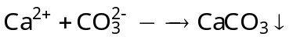 và 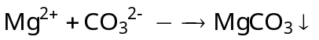
C. CaO + H₂O 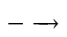Ca(OH)₂
D. BaCl₂ + NaHSO₄ BaSO₄↓ + NaCl + HCl
Câu 2: Chọn A.
- Ta có:
Câu 3: Chọn D.
- Quá trình điện phân xảy ra như sau :
Tại catot | Tại anot
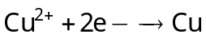  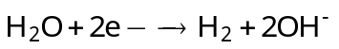 | 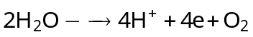
- Theo đề bài ta có hệ sau :
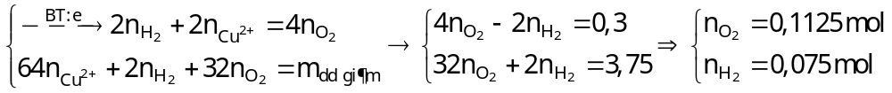
- Vậy 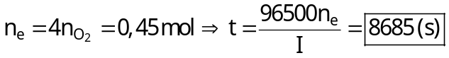
Câu 4: Chọn C.
- Tơ Nilon–6,6: Đồng trùng ngưng axit ađipic và hexametylenđiamin:
axit ađipic hexametylenđiamin poli(hexametylen-ađipamit) hay tơ nilon 6,6
Câu 5: Chọn A.
A. Sai, Metylamin làm dung dịch phenolphthalein chuyển sang màu hồng.
B. Đúng, Anilin tạo kết tủa trắng với nước brom.
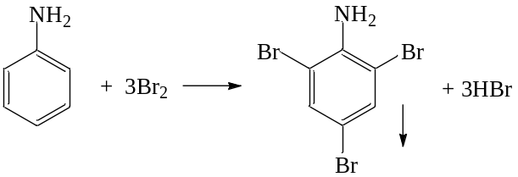
C. Đúng, Riêu cua nổi lên khi đun nóng là hiện tượng đông tụ protein.
D. Đúng, Nhỏ natri hiđroxit vào dung dịch phenylamoni clorua thấy hiện tượng phân lớp chất lỏng.
C₆H₅NH₃Cl + NaOH 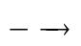 C₆H₅NH₂ (chất lỏng ít tan) + NaCl + H₂O
Câu 6: Chọn A.
- Thứ tự giảm dần độ dẫn điện là: Ag > Cu > Au > Al > Fe.
Câu 7: Chọn D.
- Các tác nhân khử như H₂, CO chỉ khử được các oxit bazơ của các kim loại đứng sau nhôm trên dãy điện hóa. Vậy oxit đó là CuO.
Câu 8: Chọn B.
A. Sai, Al + HCl AlCl₃ + H₂ và Cr + HCl CrCl₂.
B. Đúng, hỗn hợp gồm Ba(NO₃)₂ và NaHCO₃ có thể tan hoàn toàn trong nước dư. Khi dùng NaOH chỉ phân biêt được Al₂O₃ trong hỗn hợp gồm Mg, Al₂O₃ và MgO.
Hiện tượng : Al₂O₃ tan được trong dung dịch NaOH còn Mg và MgO không tan.
D. Sai, Cr(III) oxit tan được trong dung dịch kiềm đặc, nóng.
Câu 9: Chọn C.
- Quá trình : 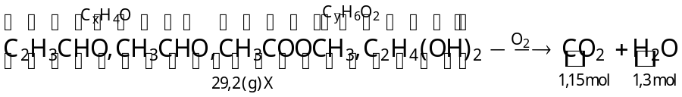
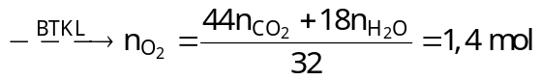
- Trong 29,2 (g) X chứa 0,2 mol CH₃CHO và C₂H₃CHO vậy trong 36,5 (g) X chứa 0,25 mol CH₃CHO và C₂H₃CHO.
- Cho 36,5 (g) X tác dụng với AgNO₃ thì :
Câu 10: Chọn A.
 | Anilin (X) | Metanal (T) | Glixerol (Z) | Fructozơ (Y)
Nước Br₂ | C₆H₂NH₂(Br)₃ | Mất màu nước brom
Dd AgNO₃/NH₃ |  | Ag |  | Ag
Cu(OH)₂ |  |  | Tạo phức tan màu xanh lam | Tạo phức tan màu xanh lam
Câu 11: Chọn C.
Nhận thấy, NH₂CH=CHNH₂ (etylen điamin) và OHC-CHO (anđêhit oxalic) đều có phân tử khối là 58.
Ta có
Câu 12: Chọn C.
- Quá trình phản ứng xảy ra như sau :
Tại anot | Tại catot
Cu²⁺ + 2e → Cu  a → 2a a | 2Cl⁻ → Cl₂ + 2e  0,1 → 0,05 0,1  H₂O → 4H⁺ + 4e + O₂  2a -0,1 ← 2a -0,1 → 0,5a – 0,025
Dung dịch sau phản ứng chứa : 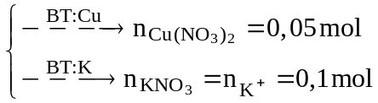và 0,1 mol HNO₃
Câu 13: Chọn D.
- Thổi khí NH₃ qua CrO₃ đun nóng thấy chất rắn chuyển từ màu đỏ sang màu lục thẫm :
NH₃ + 2CrO₃(đỏ thẩm) Cr₂O₃(lục thẫm) + N₂ + H₂O
Câu 14: Chọn B.
(a) 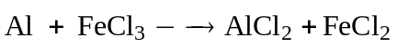 (b)
(c) 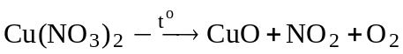 (f) 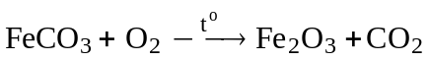
(g)
Vậy có 2 thí nghiệm thu được kim loại là (b) và (g).
Câu 15: Chọn D.
- Hỗn hợp X phản ứng vừa đủ với NaOH mà 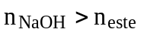 → trong X có chứa 1 este của phenol.
- Gọi A là este đơn chức, B là este của phenol.
Vì Y no, đơn chức, có phản ứng tráng gương nên Y là anđehit với 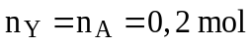
Khi đốt Y thì
Câu 16: Chọn A.
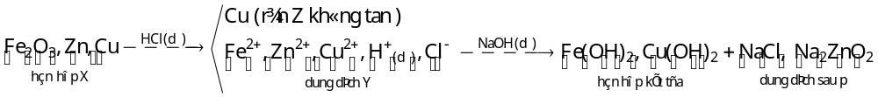 Câu 17: Chọn B.
- Đặt CTTQ của hỗn hợp E là C_{n}H_{2n + 3}N. Khi đốt E thì:
C_{n}H_{2n + 3}N + 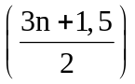 O₂ 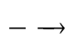 nCO₂ + (n + 1,5)H₂O + N₂
mol: 0,255 0,03
⇒ 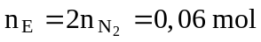và 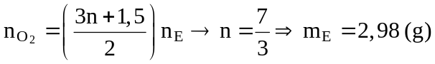
- Cho lượng E trên tác dụng hết với HNO₃ dư thì: m_{muối} = 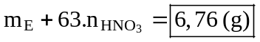
Câu 18: Chọn B.
- Trong hỗn hợp 3,02 gam E chứa C₂H₅O₂N: 0,02 mol và (COONH₃CH₃)₂: 0,01 mol.
- Khi cho hỗn hợp E tác dụng với NaOH thì: 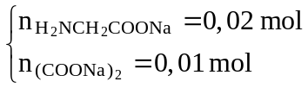 ⇒ m_{rắn} =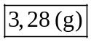
Câu 19: Chọn D.
Câu 20: Chọn C.
Câu 21: Chọn B.
Câu 22: Chọn C.
Câu 23: Chọn B.
- Có 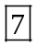 chất làm mất màu dung dich Br₂ là: Glucozơ, isopren, axit metacrylic, vinyl axetat, phenyl amin, metyl fomat, phenol.
Câu 24: Chọn B.
- Khi thủy phân saccarozơ với H = 60% thì:
- Khi tác dụng với AgNO₃ thì:
Câu 25: Chọn D.
- Ta có:
Câu 26: Chọn B.
Câu 27: Chọn D.
- Phản ứng nhiệt nhôm là phản ứng hóa học tỏa nhiệt trong đó nhôm là chất khử ở nhiệt độ cao. Phương pháp này dùng để khử các oxit kim loại đứng sau Al trong dãy điện hóa.
Vậy các oxit thỏa mãn điều kiện trên là: PbO, SnO, FeO, CuO, Fe₃O₄, Cr₂O₃.
Câu 28: Chọn A.
- Các phản ứng xảy ra:
CH₃CH(NH₂)COOCH₃ (X) + NaOH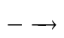 CH₃CH(NH₂)COONa (Y) + CH₄O
CH₃CH(NH₂)COONa (Y) + HCl _{dư} CH₃CH(NH₃Cl)COOH (Z) + NaCl
Câu 29: Chọn A.
- Thực hiện gộp quá trình, rút ra nhận xét:
Câu 30: Chọn C.
- Dẫn toàn bộ ancol T qua bình đựng Na dư thì : 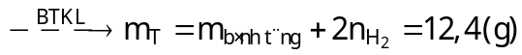
- Ta có
- Khi đốt hỗn hợp E thì ta thu được : 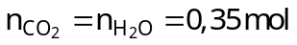
mà
- Xét hỗn hợp E ta có:
Vậy hai muối A và B lần lượt là HCOONa và CH₃COONa
⇒ X, Y và Z lần lượt là 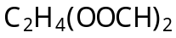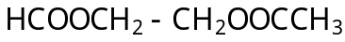và 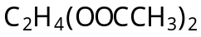.
Vậy số nguyên tử H trong Y là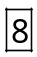
Câu 31: Chọn C.
- Xét hỗn hợp CO₂ và H₂O ta có: 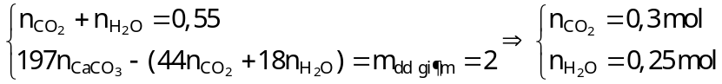
- Có 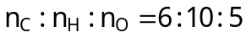 và CTCT trùng với CT đơn giản nhất nên CTPT của X là C₆H₁₀O₅
- Mặt khác ta nhận thấy rằng 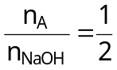
- Từ các 2 dữ kiện trên ta được CTCT của X là 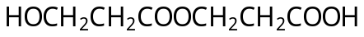
và X còn 2 đồng phân còn lại: ;
- PT phản ứng:
A. Đúng,
B. Đúng,
C. Sai, X có tất cả 3 công thức cấu tạo (viết ở trên).
D. Đúng,
Câu 32: Chọn A.
Quy đổi hỗn hợp M thành C₂H₃ON, CH₂ (x mol), H₂O.
+ Khi đốt muối Q gồm C₂H₄O₂NNa và CH₂ (x mol) thì:
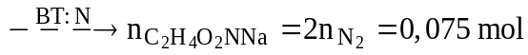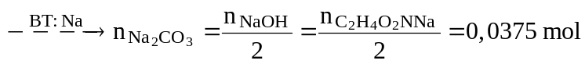
+
- Khi đốt: 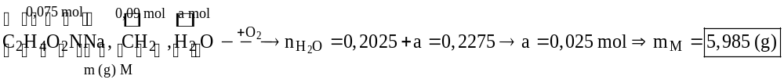
Câu 33: Chọn D.
- Đặt công thức của X là : (H₂N)_{x}-R-(COOH)_{y}.
- Khi cho X tác dụng với NaOH thì: 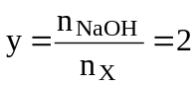
- Khi cho X tác dụng với NaOH thì: 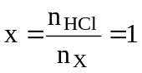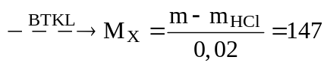
Vậy X là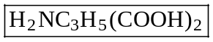
Câu 34: Chọn D.
(a) Đúng, Cl₂ + 2NaOH 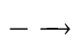NaCl + NaClO + H₂O
(b) Đúng, 3Cl₂ + 6FeSO₄2Fe₂(SO₄)₃ + 2FeCl₃
(c) Sai, NaHSO₄ + NaHCO₃Na₂SO₄ + CO₂ + H₂O
(d) Đúng, 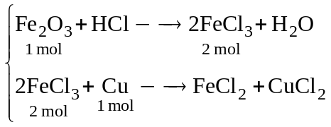⇒ Dung dịch thu được gồm 2 muối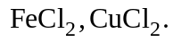
(e) Đúng, 2NO₂ + 2KOHKNO₂ + KNO₃ + H₂O
Câu 35: Chọn C.
- Khi dùng một lượng dư FeCl₃ thì các kim loại Cu, Ni, Zn, Mg, Fe xảy ra phản ứng:
M + 2FeCl₃ MCl₂ + 2FeCl₂
- Khi cho Ba vào dung dịch FeCl₃ thì: 3Ba + 6H₂O + 2FeCl₃ 3BaCl₂ + 2Fe(OH)_{3↓ nâu đỏ} + 2H₂
Câu 36: Chọn B.
- Quá trình điều chế:
- Ta có: 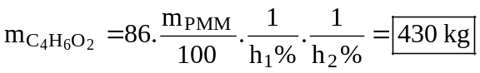
Câu 37: Chọn C.
- Có 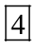 ứng dụng của phèn chua (K₂SO₄.Al₂(SO₄)₃.24H₂O) là (a), (b), (c) và (d).
Câu 38: Chọn D.
Thuốc thử | Glyxin | Lysin | Axit glutamic
Quỳ tím | Không màu | Xanh | Đỏ
Câu 39: Chọn D.
- Gộp quá trình: cho tripeptit X và NaOH phản ứng cùng lúc với HCl thì :
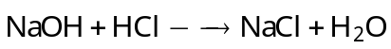
mol: 0,6 → 0,6 0,6 0,6
mol: 0,1 → 0,2 0,3 0,1 0,1 0,1
⇒
Câu 40: Chọn D.
- Phản ứng: HCO₃H₃N(CH₂)₂NH₃NO₃ + 3NaOHNa₂CO₃ + NaNO₃ + H₂N(CH₂)₂NH₂ + 3H₂O
mol: 0,1 0,4 → 0,1 0,1
